**BAB I**

**PENDAHULUAN**

* 1. **Latar Belakang**

Pada jaman sekarang banyak perusahaan yang bergerak dibidang hiburan ataupun kuliner, salah satunya adalah karaoke dan restaurant yang sekarang banyak diminati oleh kaum muda untuk sekedar nongkrong dan mencari hiburan. Karaoke adalah sebuah jenis hiburan dimana seseorang dapat melakukan kegiatan olah vocal yang diiringi musik dan teks lirik yang telah direkam dahulu kemudian ditunjukan pada sebuah layar. Sedangkan restaurant adalah tempat untukk menikmati hidangan dan pelayanan yang disajikan kepada pengunjung.

Mi Casa Restaurant & Karaoke adalah sebuah tempat hiburan yang dikelola oleh manajemen PT Panca Setya Alam Raya bertempatkan di Jl Kyai Saleh No. 06 Mugassari, Semarang 50243. Mi Casa Restaurant & Karaoke berdiri pada tahun 2016 dengan luas tanah 1.000 m2 dan luas bangunan 569 m2. Pada awal launching Mi Casa memiliki 14 karyawan, diantaranya General Manager, Asisstant Manager, Admin, Accounting, Kasir, Bartender, Server, House Keeping dan Security. Dan setiap Karaoke dan Restaurant di handel oleh Asisstant Manager, setiap Asisstant Manager membawahi karyawan dengan tanggung jawab setiap karyawan tersebut. Mi Casa Restaurant menyediakan berbagai macam makanan Korea dan makanan Indonesia. Dan untuk Mi Casa Karaoke menyediakan fasilitas 21 Room yang terdiri dari room Small, Large, Medium, VIP dan VVIP, setiap room dilengkapi dengan fasilitas guna menunjang kegiatan pengunjung untuk ber karaoke. Fasilitas yang disediakan Mi Casa Restaurant & Karaoke sangat terjamin kualitasnya agar pihak customer dapat merasakan kepuasan tersendiri saat berkunjung di Mi Casa Restaurant & Karaoke.

Transaksi pembayaran di Mi Casa Restaurant & Karaoke menggunakan 2 sistem kasir yang berbeda diantaranya kasir karaoke dan restaurant, sistem kasir yang digunakan masih menggunakan maual berupa mesin kalkulator sehingga dapat terjadi berbagai masalah seperti kehilangan data yang tidak tersimpan secara otomatis, kesalahan dalam menginput nominal harga bayar, tidak terdapat bill atau nota hasil pembelian yang secara otomatis tercetak oleh mesin kasir, terjadinya tidak efesiensi waktu yang dialami kasir dikarenakan setelah pengunjung melakukan transaksi pembayaran kasir harus membuat bill atau nota untuk diserahkan kepada pengunjung sebagai bukti dari pembayaran atau pembelian barang, sehingga jika terjadi transaksi pembayaran yang sangat banyak akan memerlukan waktu lebih yang diperlukan kasir untuk dapat menyelesaikan transaksi pembayaran. Disamping permasalahan yang telah diuraikan penulis, sistem kasir yang ada dapat menjadi beban tambah pengeluaran perusahaan dikarenakan setiap hari kasir harus mencatat hasil laporan kedalam buku, cukup banyak waktu yang digunakan untuk pengelompokan laporan dikarenakan laporan harus input data satu persatu dengan menggunakan excel.

Dengan melihat dan menganalisa permasalahan yang terjadi maka penulis membuat tugas akhir dengan judul “Rancang Bangun *Point of Sales* menggunakan VB .NET dan MYSQL Server”.

* 1. **Perumusan Masalah**

Berdasarkan latar belakang masalah diatas, maka permasalahan yang diangkat adalah bagaimana membangun sebuah sistem *Point of Sales* menggunakan VB .NET dan SQL Server.

* 1. **Batasan Masalah**

Dalam Tugas Akhir ini agar tidak menyimpang dalam topik bahasan yang ada, maka diberikan batasan-batasan sebagai berikut:

1. Penelitian ini akan dibahas tentang pengelolaan sistem kasir yang dapat menghasilkan laporan ke bagian admin.
2. *Tool* yang digunakan untuk membuat aplikasi kasir adalah VB .NET dan MYSQL *Server* sebagai database nya.
3. Metode yang digunakan adalah metode *Waterfall* atau biasa disebut dengan siklus hidup klasik (*classic life cycle*).
4. Untuk model perancangan penulis menggunakan pemodelan *Unified* *Modelling Language* (UML).
   1. **Tujuan Tugas Akhir**

Adapun tujuan yang ingin dicapai dalam penyusunan tugas akhir ini adalah terciptanya sistem *Point of Sales* menggunakan VB .NET dan MYSQL *Server* pada Mi Casa dengan pemodelan sistem kasir yang berbeda dari sebelumnya.

* 1. **Manfaat Tugas Akhir**

1. Bagi Universitas Semarang

Untuk mengetahui sejauh mana mahasiswa mengembangkan ilmu yang telah didapat dalam akademi.

1. Bagi Perusahaan

Penelitian ini diharapkan menjadi berguna dan bermanfaat dalam bidang kasir, dari sistem manual menjadi sistem yang terkomputerisasi dan lebih mudah dalam pengolahannya.

1. Bagi Penulis

Menambah pengetahuan dan wawasan terutama dalam bidang transaksi penjualan kasir.

* 1. **Metodologi Penelitian**

1. Metodologi Pengumpulan Data

Metode yang digunakan dalam perancangan dan penyusunan Tugas Akhir adalah :

1. Observasi

Metode pengumpulan data dilakukan dengan cara mengamati dan mencatat secara langsung proses transaksi penjualan manual pada kasir Mi Casa Restaurant & Karaoke, sebagai bahan pertimbangan untuk membuat aplikasi *Point of Sales* yang terkomputerisasi.

1. Wawancara

Metode pengumpulan data melalui tanya jawab secara langsung dengan pihak pengelola kasir Friska Puji Astuti sebagai kasir *restaurant* dan Ita Dewi Ariani sebagai kasir karaoke kedua orang tersebut sebagai narasumber dan sebagai arahan untuk membangunan aplikasi *Point of Sales*.

1. Studi Kepustakaan

Metode pengumpulan data yang dilakukan dengan memperoleh data yang dibutuhkan dari buku ataupun literature lain seperti pengertian-pengertian pengolahan data.

1. Jenis Data

Sumber data yang digunakan antara lain :

1. Data Primer

Data yang diperoleh langsung dengan mengamati dan wawancara kepada pihak karyawan Mi Casa Restaurant & Karaoke.

1. Data Sekunder

Data yang diperoleh melalui studi pustaka yaitu data-data yang diperoleh dari buku, *internet*, jurnal maupun artikel-artikel yang berkaitan.

1. Metode Pengembangan Sistem

Metode pengembangan sistem yang digunakan pada pembuatan Aplikasi *Point of Sales* adalah metode *waterfall*. Model air terjun (*waterfall*) kadang juga disebut dengan siklus hidup (*Classic Life Cyle*), dimana hal ini menyiratkan pendekatan yang sistematis dan berurutan (*sekuensial*) pada pengembangan perangkat lunak, yang dimulai dengan spesifikasi kebutuhan pengguna dan berlanjut melalui tahapan-tahapan perencanaan (*planning*), pemodelan (*modeling*), konstruksi (*construction*), serta penyerahan sistem atau perangkat lunak ke para pelanggan atau pengguna (*development*), yang diakhiri dengan dukungan berkelanjutan pada perangkat lunak lengkap yang dihasilkan (Pressman, Roger 2012) .

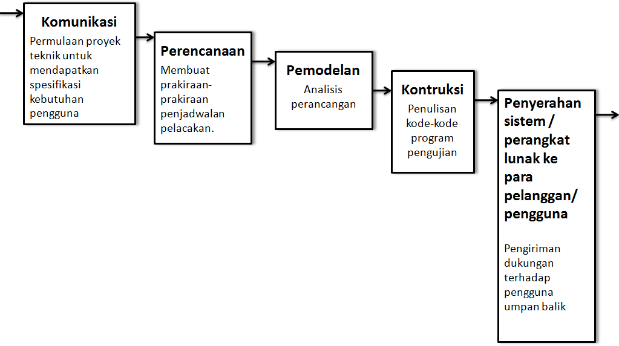

Gambar 1.1 Model Air Terjun (Pressman, 2012)

Tahapan-tahapan dari pengembangan sistem *waterfall* atau siklus hidup adalah :

1. Komunikasi

Proses pengumpulan kebutuhan dilakukan secara intensif untuk menspesifikasikan kebutuhan perangkat lunak agar dapat dipahami, perangkat lunak seperti apa yang dibutuhkan oleh user. Spesifikasi kebutuhan perangkat lunak pada tahap ini perlu untuk didokumentasikan

1. Perencanaan

Proses perencanaan merupakan lanjutan dari proses komunikasi (*analysis requirement*). Tahapan ini akan menghasilkan dokumen kebutuhan pengguna atau biasa dikatakan sebagi data yang berhubungan dengan keinginan pengguna dalam pembuatan *software*, termasuk rencana yang akan dilakukan. Dalam tahap ini juga meliputi perkiraan-perkiraan penjadwalan seperti memulai pembuatan desain struktur data, arsitektur perangkat lunak dan batas waktu penyerahan *software*, pada tahap ini juga perlu perencanaan desain sistem dengan menggunakan aplikasi *Microsoft Project* 2010.

1. Pemodelan

Proses pemodelan ini akan menerjemahkan syarat kebutuhan ke sebuah perancangan *software* yang dapat diperkirakan sebelum dibuat *coding*. Proses ini berfokus pada perencanaan struktur data, arsitektur *software*, representasi *interface* dan detail (algoritma) *procedural*. Tahapan ini akan menghasilkan dokumen yang disebut *software requirement*, pada tahapan ini digunakan metode *Unified Modelling Language* (UML) dengan menggunakan aplikasi *Rational Rose*.

1. Konstruksi

Kontruksi merupakan proses membuat *coding* atau pengkodean merupakan penerjemahan desain dalam bahasa yang bisa dikenali oleh komputer. *Programmer* akan menerjemahkan transaksi yang diminta oleh *user*. Tahapan inilah yang merupakan tahapan secara nyata dalam mengerjakan suatu *software*, artinya penggunaan komputer akan dimaksimalkan dalam tahapan ini, pembuatan kode program menggunakan aplikasi VB .NET. Setelah pengkodean selesai maka akan dilakukan *testing* terhadap sistem yang dibuat tadi. Tujuan *testing* adalah menemukan kesalahan-kesalahan terhadap sistem tersebut untuk kemudian biasa diperbaiki. Metode yang dipakai adalah *Black Box Testing* dan *White Box Testing*.

1. Penyerahan Sistem

Tidak menutup kemungkinan sebuah perangkat lunak mengalami perubahan ketika sudah dikirimkan ke *user*. Perubahan biasa terjadi karena adanya kesalahan yang muncul dan tidak terdeteksi saat pengujian atau perangkat lunak harus beradaptasi dengan lingkungan baru. Tahap pendukung atau pemeliharaan dapat mengulangi proses pengembangan mulai dari analisis spesifikasi untuk perubahan perangkat lunak yang sudah ada, tapi tidak untuk membuat perangkat lunak baru.

* 1. **Sistematika Penulisan**

Sistematika penulisan dalam penyusunan tugas akhir ini terbagi menjadi beberapa bab, tiap bab terbagi dalam sub bab yang masing-masing menguraikan hal-hal yang berbeda, akan tetapi masih saling berhubungan. Adapun sistematika penulisannya sebagai berikut :

**BAB I PENDAHULUAN**

Pada bab ini berisi latar belakang masalah, tujuan tugas akhir, manfaat tugas akhir, metodologi penelitian dan sistematika penulisan.

**BAB II GAMBARAN UMUM PERUSAHAAN**

Pada bab ini akan menjelaskan tentang aspek-aspek yang berkaitan, yang mecakup sejarah singkat, visi dan misi Mi Casa Restaurant & Karaoke.

**BAB III LANDASAN TEORI**

Pada bab ini akan membahas tetang uraian teori singkat yang digunakan sebagai acuan untuk merancang dan penyusunaan laporan Rancang Bangun *Point of Sales* pada Mi Casa Restaurant & Karaoke.

**BAB IV PERENCANAAN DAN ANALISA PERANCANGAN SISTEM**

Pada bab ini menjelaskan tentang analisa sistem dan data yang akan diolah dalam sistem serta membuat perancangan. Perancangan yang dibuat menggunakan metode *Unified Modelling Language* (UML) menggunakan *software* *Rational Rose*, membuat analisa kebutuhan *software* dan *hardware*, membuat perencanaan sistem.

**BAB V IMPLEMENTASI SISTEM**

Pada bab ini akan menjelaskan perancangan sistem dalam bentuk antarmuka sistem *Point of Sales* pada Mi Casa Restaurant & Karaoke menggunakan VB .NET dan akan dilakukan proses pengujian menggunakan metode *Black Box Testing* dan *White Box Testing*.

**BAB VI PENUTUP**

Dalam bab ini berisi kesimpulan isi dari uraian bab-bab sebelumnya dan hasil penelitian, serta saran-saran yang diharapkan bermanfaat untuk pengembangan selanjutnya.